Simboli domovine

Svaka država ima svoje simbole – znakove po kojima se prepoznaje.
Simboli domovine su : zastava, grb, i himna .

Hrvatska zastava

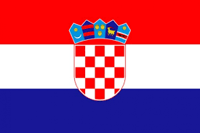

Hrvatska zastava ima 3 polja: crveno, bijelo, plavo .
U sredini bijelog polja nalazi se grb Republike Hrvatske .

Zastave se koriste na važnim svečanostima , na utakmicama, stavljaju se na škole, bolnice, sudove , po ulicama za vrijeme blagdana .

